Controle de Versões
Versão | Data | Autor | Notas da Revisão
1.0 | 04-10-2016 | LUCAS MIRANDA | ELABORAÇÃO INICIAL

Sumário
1 Especificação 1
2 Análise 1
3 Desenvolvimento 1
4 Homologação 2
5 Teste com o usuário 2
6 Entrega 2

Especificação
Tela que mostre os produtos que não entregaram e foram entregues separados por grade.

Análise
Hoje o sistema do rellinx mostra somente a quantidade total da grade do que foi entregue e o que falta receber, caso as gps queira saber por grade o sistema não tinha essa informação.

Desenvolvimento
Foi criada uma view chamada WANM_ESTOQUE_ENTREGUE_ENTREGAR onde mostra todos os produtos da AAF e FFF.

Tela

Foi criada a tela GS0008 – Consulta de Pedidos Recebido x Receber, onde pega todos os pedidos (ordem de produção e pedido de compra de p.a.) o que foi recebido e o que falta receber por grade.
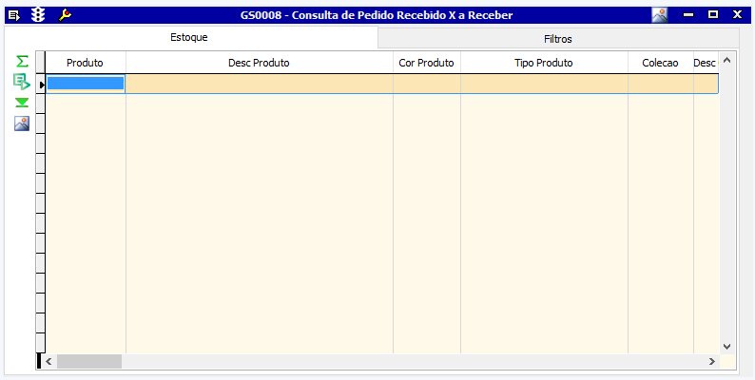

A tela está localizado em dois lugares:
Modulo:
- Compras > 1. Produtos Acabados > 3.Consultas
- Produção > 4. Consultas > 1. Produção.

Homologação

Teste com o usuário
Não houve testes com o usuário

Entrega
Entregue dia 04/10/2016.

Aprovações
Participante\Área solicitante | Assinatura | Data
Lucas Miranda\TI

